

**Sistema de frenado de emergencia.**

# . A01761223

[Nicolás Díaz Coronado](mailto:a01761223@tec.mx)

. A01424732

[Emiliano Vivas Rodríguez](mailto:a01424732@tec.mx)

# 20 de octubre de 2022.

TC1032.200. Modelación de sistemas mínimos y arquitecturas computacionales (Gpo 200).

# Dra. .

[Mónica Larre Bolaños Cacho](mailto:monica.larre@tec.mx)

## Antecedentes

## La transformación digital por la cual pasó la industria automotriz fue realmente muy grande, porque antes de que llegara esta época, los automóviles sólo presentaban las misma relación, mecánico-neumático, no se utilizaba ningún dispositivo electrónico hasta que vieron el potencial que tenía la electrónica para automatizar procesos los cuales funcionaban mucho mejor que los mecánicos, pero que los carros sean ahora prácticamente unas computadoras andantes, tampoco están exentos de los errores y problemas que puedan presentarse.

## Objetivo

## El objetivo de este informe es primero conocer los principales problemas en la industria automotriz a través de la electrónica del vehículo, para después centrarnos en uno en especifico y darle una posible solución, así mismo tomamos el problema en el fallo de los frenos, y le damos la solución de crear un sistema de frenado de emergencia que pueda actuar de manera oportuna antes de que ocurra un accidente con una mayor gravedad para las personas que se encuentra dentro y fuera del automóvil.

## Desarrollo

1. **Sistema Antibloqueo de Ruedas (ABS)**: este sistema previene, durante un frenado de emergencia, el bloqueo de alguna o de todas las ruedas del vehículo de forma automática. Esto es logrado por medio de la modulación hidráulica de la presión en el circuito de frenos. Las variables que intervienen en este problema son:
   1. *Mala circulación del líquido de frenos*: el circuito de frenos ABS está formado por tuberías rígidas y tubos más ﬂexibles, los cuales se pueden doblar o deformar, principalmente a causa de impactos. Estas deformaciones pueden provocar que el líquido de frenos no circule correctamente por el circuito, de forma que el ABS recogerá datos extraños y dará un mensaje de avería.
   2. *Pistones gripados*: si no se cambia el líquido de frenos en el tiempo que recomienda el fabricante, los pistones pueden acumular demasiada suciedad y óxido. Esto puede causar un mal funcionamiento de las pinzas de freno, lo cual será detectado como una avería por el sistema.
   3. *Daños en los sensores*: los sensores de rueda son fundamentales para el correcto funcionamiento del sistema ABS. Aunque suelen estar protegidos, pueden llegar a dañarse a causa de golpes. El exceso de suciedad también afecta a su rendimiento.
   4. *Presencia de burbujas de aire en el circuito*: la presencia de burbujas de aire puede alterar el correcto funcionamiento del sistema, lo cual puede ocasionar la desconexión del sistema ABS. Lo más aconsejable en este caso es realizar un purgado del circuito.
2. **Control Electrónico de Velocidad**: el Sistema de Control Electrónico de Velocidad es utilizado para mantener una velocidad de marcha constante del vehículo, velocidad que previamente ha sido seleccionada por el conductor. El sistema está formado por un conjunto de servo control, sensor de velocidad del vehículo, módulo de control electrónico, componentes eléctricos y de vacío. Las variables que intervienen en este problema son:
   1. *Contaminación en la punta del sensor o corrosión en la rueda dentada.*
   2. *Cableado Roto.*
   3. *Desconexión del Sensor a la ECU.*
   4. *Mala instalación del Sensor o muy separado de la rueda dentada.*
   5. *Sensor con resistencia interna defectuosa que causa una medida lenta.*
   6. *Daño en la bobina del sensor de velocidad.*
3. **Sistema de Control Electrónico del Motor**: en el Módulo de Control Electrónico de Motor (Electronic Engine Control – EEC) se encuentra contenido el centro inteligente del sistema de operación del motor. Este sistema está formado por un Conjunto Electrónico de Control (Electronic Control Assembly – ECA), distintos sensores que envían señales eléctricas conteniendo información hacia las entradas del ECA, señales eléctricas de salida del ECA que constituyen los mandos que este envía hacia los distintos actuadores que maneja y conductores que conectan las entradas, salidas y la alimentación eléctrica del ECA. Las variables que intervienen en este problema son:
   1. *Fallos de encendido intermitente del cilindro*: los fallos de encendido intermitente son un gran indicador de un mal funcionamiento de la ECU. Cuando la ECU no analiza la información correctamente, puede hacer que ciertos cilindros dejen de disparar. Normalmente, estos fallos de encendido ocurren al azar sin un patrón establecido.
   2. *Luz de comprobación del motor (check engine)*: si recibe una luz de veriﬁcación del motor que no se apaga o si arroja códigos para áreas del vehículo que sabe que no tienen fallas, eso podría indicar un problema con la ECU. Si obtiene códigos para un sensor de oxígeno defectuoso, por ejemplo, y ha reemplazado todos los componentes relacionados pero la luz de veriﬁcación del motor permanece encendida, es posible que tenga un PCM defectuoso.
   3. *El auto no arranca*: hay muchas razones que hacen que el vehículo no arranque cuando la ECU comienza a fallar, pero los síntomas más comunes se muestran en relación con los inyectores de combustible y las bujías.
4. **Sistema Electrónico de Control de Climatización**: el control electrónico mantendrá el interior del vehículo a la temperatura seleccionada por el conductor y regulará el ﬂujo de aire a través de los paneles del tablero, conductos de piso y las boquillas de los desempañadores del parabrisas y ventanillas. Las variables que intervienen en este problema son:
   1. *Compresor defectuoso.*
   2. *Obstrucciones del evaporador.*
   3. *Obstrucciones del condensador.*
   4. *Daños en la válvula evaporadora o en la válvula de oriﬁcio ﬁjo o variable.*
   5. *Sistema de falta de carga de refrigerante.*
   6. *Excesiva carga de refrigerante en el sistema.*
5. **Sistema de Bolsas de Seguridad (Air Bag)**: este sistema electrónico puede dar aviso de mal funcionamiento y generar códigos de autodiagnóstico, utilizando sensores de impacto y de seguridad o prevención. Las variables que intervienen en este problema son:
   1. *Sensores defectuosos*: la causa más común de que se encienda la luz de advertencia del airbag son los sensores defectuosos. Se trata de dispositivos sensibles que detectan varios parámetros en tu auto, y te dirán cuándo deben inﬂarse los airbags.
   2. *Módulo de airbag húmedo*: no funciona bien si se expone al agua, por lo que activará la luz de aviso del airbag del auto. Esto puede venir en forma de daños por agua causados por una inundación, o algo tan benigno como derramar agua o bebidas en el asiento.
   3. *Muelles del reloj del airbag desgastados*: el airbag del conductor en el volante requiere una pieza adicional llamada muelles de reloj del airbag. Esto se debe a que el volante necesita girar, pero la bolsa montada dentro del volante necesita una forma de conectarse al sistema eléctrico. Para ello, utiliza la pieza en cuestión. Sin embargo, esta pieza se desgasta con el tiempo.

Es necesario mencionar que, las variables que intervienen en cada uno de los problemas mostrados pueden analizarse a profundidad a través de sensores electrónicos especializados en realizar mediciones de acuerdo con el contexto de la problemática. Actualmente, los sensores, e incluso los biosensores, se encuentran presentes en multitud de aparatos electromecánicos y representan la manera más efectiva para realizar el análisis de los datos que registran y monitorean.

Sin duda, diversas industrias y los estudios realizados en ellas se encuentran de manera implícita en las innovaciones del área automotriz. La innovación de los sistemas ciberfísicos actuales es posible gracias a los avances de la ciencia y la tecnología en áreas independientes, como la aeroespacial.

Cabe mencionar que, los mecanismos utilizados en las industrias se apegan a los estándares actuales, que son publicados posteriormente de estudios y la participación de equipos multidisciplinarios en la solución de problemas con contextos distintos. Por otro lado, la arquitectura de John von Neumman no solo ha realizado cambios drásticos en la estructura de las computadoras, sino que también, ha implicado cambios en el diseño de multitud de aparatos, hardware en general, que sigue la misma metodología aplicándola en sus contextos y aplicaciones. Además, ha dado paso a la modularidad de los componentes de cada aparato, hardware en general, dependiendo de las funciones que estos desempeñan.

Ahora vamos a dar a conocer una información que puede salvar las vidas de las personas si en algún momento van conduciendo por la carretera y se llegan a quedar sin frenos, a continuación mencionaremos lo que no se debe hacer cuando los frenos fallan:

* **Jalar el freno de mano:** Esto hará que las llantas traseras se bloqueen y termines perdiendo el control total del auto, generando un posible volcamiento.

* **Apagar el motor:** Aunque la velocidad si puede disminuir, el mecanismo que permite girar el volante dejará de funcionar, haciendo que este se endurezca y sea imposible decidir hacia donde girarlo.

Así que lo que sí deberemos hacer es lo siguiente:

* **Si el auto es manual:** Se deben reducir las velocidades gradualmente hasta que el motor se detenga por completo.

* **Si el auto es automático:** Primero se debe poner en neutral, para que se desconecte la transmisión y los engranajes que van del motor a los ejes del volante, así mismo dejará de ganar velocidad porque el motor ya no hará funcionar el eje de transmisión, después de esto se debe pisar repetidamente el freno para que pierda velocidad y pare por completo.

**Diagrama de flujo**

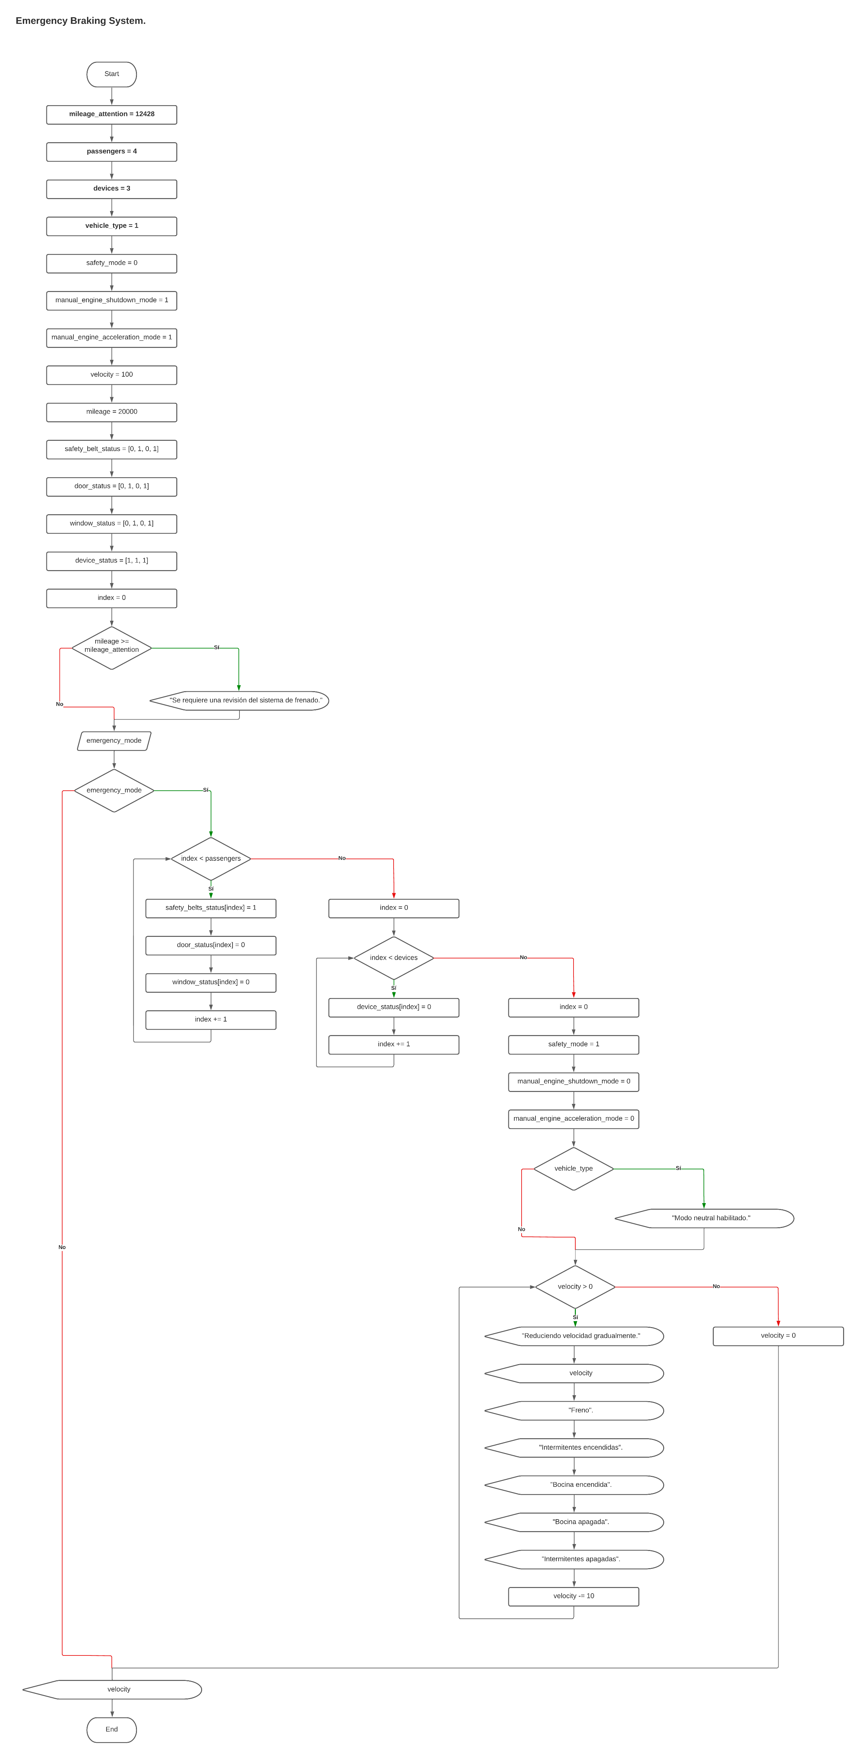

## Conclusiones.

## Podemos concluir que el sistema de frenado de emergencia que creamos funciona correctamente, ya que al momento de probarlo repetidamente, siempre obtuvimos los resultados correctos para que se pudiera evitar un accidente con una mayor gravedad mortal.

## Durante el desarrollo de este proyecto nos dimos cuenta de que en la industria automotriz hay muchos sistemas de seguridad que brindan buenos sistemas de protección y prevención para las personas en caso de un accidente, la solución de nosotros sólo es un caso sencillo de todas estas posibles que hay en el mercado.

## En la investigación para la realización del proyecto observamos que es muy común que ocurran accidentes por cosas que las personas simplemente no saben, las cuales no se encuentran informadas por algún medio de comunicación de tránsito, la información presentada en este informe puede salvar la vida de muchas personas y también evitarse accidentes costosos.

## Referencias de información.

* Lázaro, R. A., & Sánchez, L. A. (2017, June 4). *La importancia de la electrónica en el desarrollo del automóvil - Saberes y Ciencias*. Saberes y Ciencias |. Retrieved September 26, 2022, from

[https://saberesyciencias.com.mx/2017/06/04/la-importancia-de-la-electronica-en-el-desa](https://saberesyciencias.com.mx/2017/06/04/la-importancia-de-la-electronica-en-el-desarrollo-del-automovil/) [rrollo-del-automovil/](https://saberesyciencias.com.mx/2017/06/04/la-importancia-de-la-electronica-en-el-desarrollo-del-automovil/)

* *4 tecnologías de automatización en la industria automotriz más utilizadas*. (2019, August 26). Tecnología para la industria. Retrieved September 26, 2022, from [https://tecnologiaparalaindustria.com/4-tecnologias-de-automatizacion-en-la-industria-au](https://tecnologiaparalaindustria.com/4-tecnologias-de-automatizacion-en-la-industria-automotriz-mas-utilizadas/) [tomotriz-mas-utilizadas/](https://tecnologiaparalaindustria.com/4-tecnologias-de-automatizacion-en-la-industria-automotriz-mas-utilizadas/)
* Marquez, J. (2021, July 15). *La industria automotriz 've la luz al final del túnel' de la escasez de chips*. Hipertextual. Retrieved September 26, 2022, from [https://hipertextual.com/2021/07/la-industria-automotriz-ve-la-luz-al-final-del-tunel-de-la-](https://hipertextual.com/2021/07/la-industria-automotriz-ve-la-luz-al-final-del-tunel-de-la-escasez-de-chips) [escasez-de-chips](https://hipertextual.com/2021/07/la-industria-automotriz-ve-la-luz-al-final-del-tunel-de-la-escasez-de-chips)
* Escudero, E. (2021, April 21). *5 innovaciones de la industria Automotriz que cambiaron la historia -*. Ambiente Plástico. Retrieved September 26, 2022, from [https://www.ambienteplastico.com/5-innovaciones-de-la-industria-automotriz-que-cambia](https://www.ambienteplastico.com/5-innovaciones-de-la-industria-automotriz-que-cambiaron-la-historia/) [ron-la-historia/](https://www.ambienteplastico.com/5-innovaciones-de-la-industria-automotriz-que-cambiaron-la-historia/)
* *El auto en el CES 2020: las diez innovaciones que cambiarán la forma de viajar*. (2020, January 12). Infobae. Retrieved September 26, 2022, from [https://www.infobae.com/autos/2020/01/12/el-auto-en-el-ces-2020-las-diez-innovaciones](https://www.infobae.com/autos/2020/01/12/el-auto-en-el-ces-2020-las-diez-innovaciones-que-cambiaran-la-forma-de-viajar/)

[-que-cambiaran-la-forma-de-viajar/](https://www.infobae.com/autos/2020/01/12/el-auto-en-el-ces-2020-las-diez-innovaciones-que-cambiaran-la-forma-de-viajar/)